Ejercicios extra de Terminales

- Cree una carpeta en el escritorio llamada Proyectos

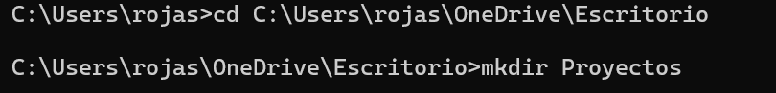
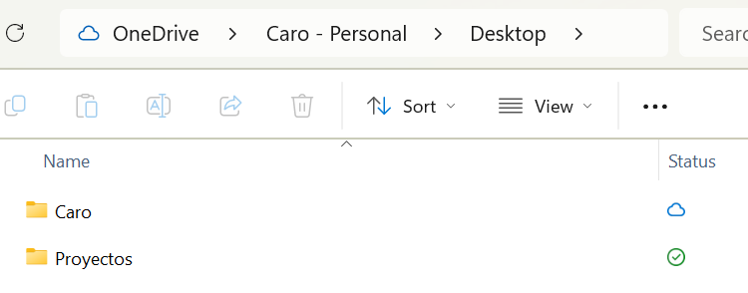

- Dentro de la carpeta Proyectos, cree un archivo de texto llamado ideas.txt
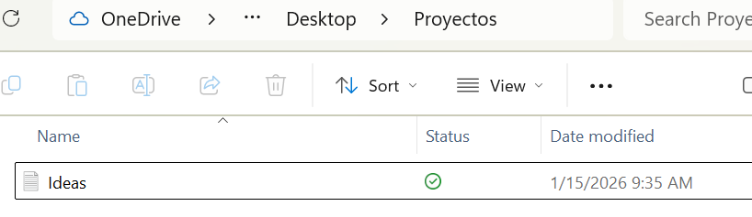

- Escriba dentro del archivo ideas.txt la frase: "Este es mi primer proyecto." utilizando el comando adecuado

- Muestre en pantalla el contenido del archivo ideas.txt

